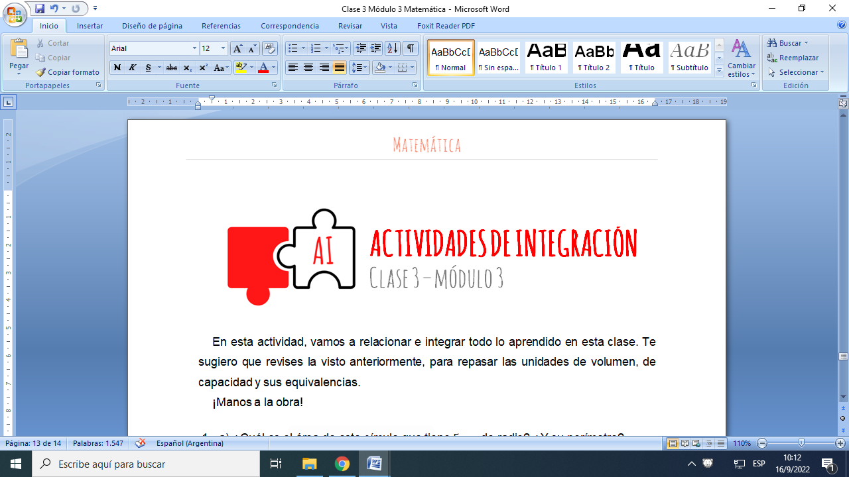

En esta actividad, vamos a relacionar e integrar todo lo aprendido en esta clase. Te sugiero que revises la visto anteriormente, para repasar las unidades de volumen, de capacidad y sus equivalencias.

¡Manos a la obra!

1. a) ¿Cuál es el área de este círculo que tiene de radio? ¿Y su perímetro?

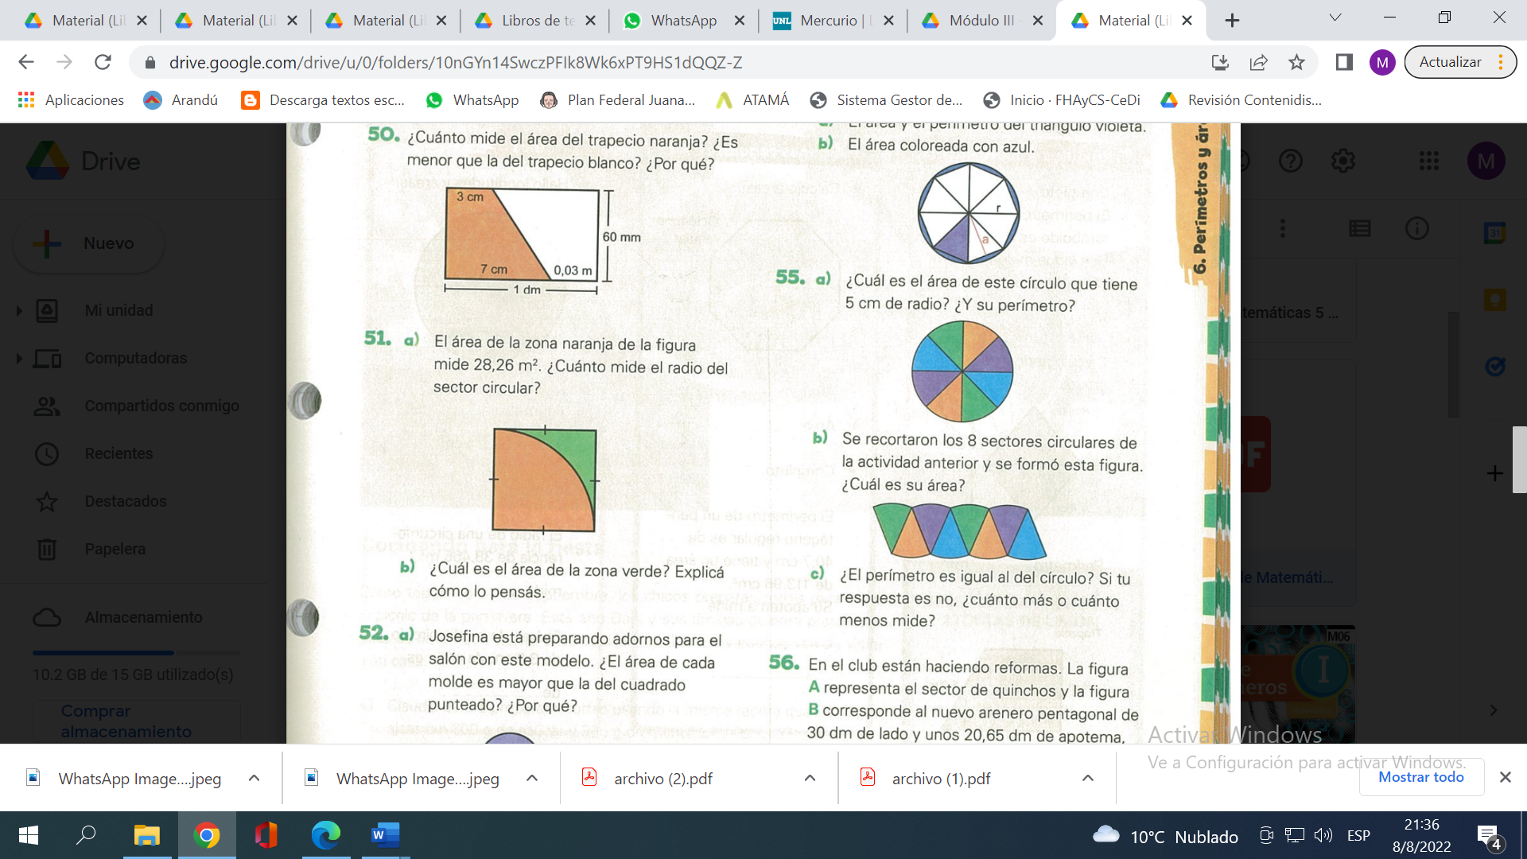

b) Se recortaron los 8 sectores circulares de la actividad anterior y se formó esta figura. ¿Cuál es su área?



c) ¿El perímetro es igual al de la circunferencia? Si tu respuesta es no… ¿Cuánto más o cuanto menos mide?

1. Calculá el volumen de la caramelera que compro Euge:

